|  |  |
| --- | --- |
|  | **đề OLYMPIC KHỐI 11 CỤM TRƯỜNG THPT THANH XUÂN – CẦU GIẤY – THƯỜNG TÍN**  **SỞ GIÁO DỤC VÀ ĐÀO TẠO HÀ NỘI**  **MÔN TOÁN**  **Time: 120 Phút** |

**Câu 1.** Giải các phương trình sau:

**1.** **[1D1-2.1-2] **

**2.**  **[1D1-3.4-3] **

**Câu 2. 1)** **[1D2-2.2-2]** Hoa có  bì thư và  tem thư khác nhau. Hoa cần gửi thư cho  người bạn, mỗi người  thư. Hỏi Hoa có bao nhiêu cách chọn ra bì thư và  tem thư, sau đó dán mỗi tem thư lên mỗi bì thư để gửi đi?

**2)** **[1D2-5.5-3]** Một bài thi trắc nghiệm khách quan gồm  câu hỏi, mỗi câu có  phương án trả lời, trong đó có  phương án trả lời đúng,  phương án sai. Tính xác suất để mỗi học sinh làm bài thi trả lời đúng được ít nhất  câu hỏi?

**Câu 3. [1D2-3.2-3]** Tìm hệ số của số hạng chứa  trong khai triển Newton của biểu thức  biết  là số nguyên dương thỏa mãn hệ thức .

**Câu 4.**

**1. [1D4-2.3-3]** Tính giới hạn sau .

**2.** **[1D3-4.4-3]** Cho tam giác  có độ dài 3 cạnh lập thành một cấp số nhân. Chứng minh rằng tam giác đó có 2 góc trong mà số đo không vượt quá .

**Câu 5.** Cho tứ diện 

1) Gọi  lần lượt là trọng tâm của tam giác .

a) **[1H2-4.2-2]** Chứng minh .

b) **[1H2-4.4-3]** Tính diện tích tam giác  theo diện tích tam giác .

2) Cho tứ diện .  là điểm thuộc miền trong của tam giác . Kẻ qua  đường thẳng .

a) Xác định giao điểm  của đường thẳng  và mặt phẳng .

b) Kẻ qua  các đường thẳng lần lượt song song với  và  cắt các mặt phẳng  và  theo thứ tự tại . Chứng minh rằng .

c) Tính giá trị nhỏ nhất của biểu thức .

|  |  |
| --- | --- |
|  | **GIẢI CHI TIẾT ĐỀ THI OLYMPIC KHỐI 11 CỤM TRƯỜNG THPT THANH XUÂN – CẦU GIẤY – THƯỜNG TÍN**  **KHỐI 11** |

**Câu 1.** Giải các phương trình sau:

**1.** **[1D1-2.1-2] **

**2.**  **[1D1-3.4-3] **

**Lời giải**

***Tác giả :Nguyễn Phương Thu, FB: Nguyễn Phương Thu***

***Phản biện 1:Phạm Hoàng Điệp ;FB: Hoàng Điệp Phạm***

***Phản biện 2: Nguyễn Minh Đức; FB: Duc Minh.***



Vậy phương trình có 2 họ nghiệm là:





 vô nghiệm vì có 

Vậy phương trình có 1 họ nghiệm là:

**Câu 2. 1)** **[1D2-2.2-2]** Hoa có  bì thư và  tem thư khác nhau. Hoa cần gửi thư cho  người bạn, mỗi người  thư. Hỏi Hoa có bao nhiêu cách chọn ra bì thư và  tem thư, sau đó dán mỗi tem thư lên mỗi bì thư để gửi đi?

**2)** **[1D2-5.5-3]** Một bài thi trắc nghiệm khách quan gồm  câu hỏi, mỗi câu có  phương án trả lời, trong đó có  phương án trả lời đúng,  phương án sai. Tính xác suất để mỗi học sinh làm bài thi trả lời đúng được ít nhất  câu hỏi?

**Lời giải**

**1)** Hoa có  bì thư và  tem thư khác nhau. Hoa cần gửi thư cho  người bạn, mỗi người  thư. Hỏi Hoa có bao nhiêu cách chọn ra bì thư và  tem thư, sau đó dán mỗi tem thư lên mỗi bì thư để gửi đi?

**Lời giải**

***Tác giả: Nguyễn Thị Hồng Loan ; Fb: Nguyễn Loan.***

***Phản biện 1: Phạm Hoàng Điệp ;Fb: Hoàng Điệp Phạm.***

***Phản biện 2: Nguyễn Minh Đức; FB: Duc Minh.***

Chọn  bì thư từ  bì thư: có  cách.

Chọn  tem thư từ  tem thư: có  cách.

Dán  tem thư và  bì thư vừa chọn: có cách.

Gửi bì thư đã dán tem thư cho  người bạn: có cách.

Vậy có tất cả:  cách.

**2)** Một bài thi trắc nghiệm khách quan gồm  câu hỏi, mỗi câu có  phương án trả lời, trong đó có  phương án trả lời đúng,  phương án sai. Tính xác suất để mỗi học sinh làm bài thi trả lời đúng được ít nhất  câu hỏi?

**Lời giải**

***Tác giả: Phạm Hoàng Điệp ; Fb:Hoàng Điệp Phạm***

***Phản biện 1: Phạm Ngọc Hưng; Fb: Phạm Ngọc Hưng***

***Phản biện 2: Nguyễn Minh Đức; FB: Duc Minh.***

Xác suất để một học sinh trả lời đúng  câu là , trả lời sai  câu là .

Xác suất để một học sinh trả lời đúng đúng  câu là: .

Xác suất để một học sinh trả lời đúng đúng  câu là: .

Xác suất để một học sinh trả lời đúng cả  câu là: .

Vậy xác suất để một học sinh trả lời đúng ít nhất  câu là: .

**Câu 3. [1D2-3.2-3]** Tìm hệ số của số hạng chứa  trong khai triển Newton của biểu thức  biết  là số nguyên dương thỏa mãn hệ thức .

**Lời giải**

***Tác giả:Phạm Ngọc Hưng; Fb: Hưng Phạm Ngọc***

***Phản biện: Nguyễn Văn Mến;FB: Nguyễn Văn Mến***

Ta có .

Do .

Suy ra .

.

Số hạng thứ  trong khai triển là .

Theo yêu cầu đề bài suy ra . Vậy hệ số của  trong khai triển là .

**Câu 4.**

**1. [1D4-2.3-3]** Tính giới hạn sau .

**2.** **[1D3-4.4-3]** Cho tam giác  có độ dài 3 cạnh lập thành một cấp số nhân. Chứng minh rằng tam giác đó có 2 góc trong mà số đo không vượt quá .

**Lời giải**

**1. [1D4-2.3-3]** Tính giới hạn sau.

**Lời giải**

***Tác giả: Nguyễn Văn Mến;******Fb:******Nguyễn Văn Mến.***

***Phản biện: Hồng Vân.***

Ta có 



**2.** **[1D3-4.4-3]** Cho tam giác  có độ dài 3 cạnh lập thành một cấp số nhân. Chứng minh rằng tam giác đó có 2 góc trong mà số đo không vượt quá .

**Lời giải**

***Tác giả: Lê Thị Hồng Vân ; Fb: Hồng Vân***

***Phản biện : Trần Đại Lộ, Fb : Trần Đại Lộ***

Gọi  lần lượt là độ dài 3 cạnh  của tam giác .

Không mất tổng quát giả sử 3 số  theo thứ tự lập thành cấp số nhân khi đó 

Mà theo định lý cosin ta có  nên 

Mặt khác theo bất đẳng thức cauchy thì  nên 

Do  là góc trong của một tam giác và  nên  

Hơn nữa từ  ta suy ra 

Vậy  hay ta có điều cần chứng minh.

**Câu 5.** Cho tứ diện 

1) Gọi  lần lượt là trọng tâm của tam giác .

a) Chứng minh .

b) Tính diện tích tam giác  theo diện tích tam giác .

2) Cho tứ diện .

 là điểm thuộc miền trong của tam giác . Kẻ qua  đường thẳng .

a) Xác định giao điểm  của đường thẳng  và mặt phẳng .

b) Kẻ qua  các đường thẳng lần lượt song song với  và  cắt các mặt phẳng  và  theo thứ tự tại . Chứng minh rằng .

c) Tính giá trị nhỏ nhất của biểu thức .

**Lời giải**

1) Gọi  lần lượt là trọng tâm của tam giác .

a) Chứng minh .

b) Tính diện tích tam giác  theo diện tích tam giác .

**Lời giải**

***Tác giả: Nguyễn Thị Trà My ; Fb: Nguyễn My***

***Phản biện:Trần Trung; Fb: Trung Tran***

***Phản biện: Đỗ Hữu Nhân; Fb: Do Huu Nhan***

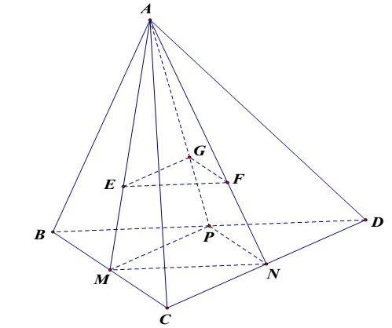

a) Gọi  lần lượt là trung điểm của .

Theo tính chất trọng tâm ta có .

Ta có  nên . (1)

Chứng minh tương tự ta có . (2)

Từ (1) và (2) ta có .

b) Ta có  theo định lý Talet.

 theo tỉ số   (3) (Do tỉ số diện tích của hai tam giác đồng dạng bằng bình phương tỉ số đồng dạng)

Mặt khác  theo tỉ số  . (4)

Từ (3) và (4) ta có .

2) Cho tứ diện .

 là điểm thuộc miền trong của tam giác . Kẻ qua  đường thẳng .

a) Xác định giao điểm  của đường thẳng  và mặt phẳng .

b) Kẻ qua  các đường thẳng lần lượt song song với  và  cắt các mặt phẳng  và  theo thứ tự tại . Chứng minh rằng .

c) Tính giá trị nhỏ nhất của biểu thức .

**Lời giải**

***Tác giả: Trần Mạnh Trung ; Fb: Trung Tran***

***PB: Nguyễn Phương Thu ; Fb: Nguyễn Phương Thu***

***PB: Đỗ Hữu Nhân; Fb: Do Huu Nhan***

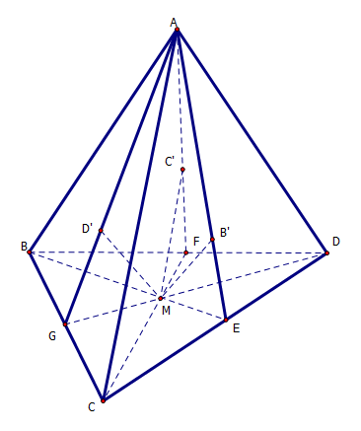

a) Trong mặt phẳng  gọi .

Trong mặt phẳng  kẻ .

Ta có 

b) Trong mặt phẳng  gọi .

Trong mặt phẳng  kẻ .

Trong mặt phẳng  kẻ .

Ta có 

Tương tự ta có .

Từ , và  Suy ra 

c) Ta có .

Ta có .

Dấu  xảy ra khi và chỉ khi .

http://vnteach.com – Website tài liệu dành cho giáo viên và học sinh Việt Nam